天主教道明高級中學第108學年度第一學期第一次段考3年級公民科試題
命題範圍：第五冊 第1–2課 命題教師：王清慧 審題教師：魏莉芳

- 基礎觀念題：共5題，每題2分
- 經濟問題的起因在於大部分的資源都是有限的，而人類的欲望無窮。因此經濟問題通常是什麼的問題？ (A)成本的問題 (B)需求的問題 (C)供給的問題 (D)選擇的問題。
- 經濟學所稱的「 甲 」，是指在其他條件不變的情形下，某商品的價格與需求量呈反向變動的關係。從左上方向右下方傾斜形狀的曲線，表示價格愈高時，需求量愈低；價格越愈低時，需求量愈高。請問：上文中的「甲」應填入下列何者？ (A)機會成本 (B)需求法則 (C)供給法則 (D)生產成本。
- 今年正值921地震屆滿20周年，電視新聞畫面重播著當年7.3級大地震重創臺灣的紀錄片，而中部地區損失最為慘重。救災人員與物資隨即湧入災區，臺灣人民發揮人飢己飢、人溺己溺之精神奮力救災。因為救災資源有限，政府應該如何使用，才能使災民的需求得到最大的滿足？ (A)最節省的使用 (B)最有效率的使用 (C)最少量的使用 (D)最大量的使用。
- 下列哪一位是經濟學所稱的「生產者」？ (A)種植有機蔬果的開心農夫 (B)科技公司的研發工程師 (C)購買遊戲點數的玩家 (D)加油站打工的員工。
- 關於「生產成本」的敘述，下列哪一項的說明是錯誤的選項？ (A)使用人力資源的代價稱為薪資 (B)使用自然資源的代價稱為地租 (C)使用資本的代價稱為利息 (D)運用生產要素時無須考量機會成本。

- 理解應用題：共38題，每題2分
- 偉大的經濟學之父，亞當‧史密斯（ Adam smith）曾言：「我們並非藉著肉販、啤酒商、或麵包師傅的兄弟情誼而獲得豐富的晚餐，而是源自於他們的自私。我們填飽肚子的方式，並非訴諸於他們的慈善之心，而是他們的利益。」根據亞當‧史密斯的說法，生產者提供產品的最終目的，是為了什麼？ (A)獲取最大利潤 (B)增加銷貨收入 (C)滿足消費需求 (D)創造社會福祉。
- 下表為今年升上國三的小安上各科課程的喜愛程度列表。根據機會成本的原理，表中的「a」應填入多少？ (A) 100 (B) 90 (C) 80 (D) 70。
 | 公民課 | 體育課 | 社團課 | 英會課
喜愛程度 | 100 | 90 | 80 | 70
機會成本 | a | b | c | d
- 面對每年夏季6至9月國內用電量的尖峰期，臺灣電力公司採取「以價制量」政策，也就是在夏月時收取較高的電費，以降低用電量。上述電力公司的做法，是運用下列哪一項經濟學的概念？ (A)機會成本 (B)需求法則 (C)供給法則 (D)生產成本。
- 小豬每年總會收到外婆給的1,000元紅包，而今年除夕，同學邀小豬一起去參加吵翻天樂團的跨年演唱會，演場會的門票為300元。若小豬決定去聽演唱會而不去外婆家，則此項決定的機會成本是多少？ (A)1,300元 (B)1,000元 (C)700元 (D)300元。
- 每到週年慶期間，百貨公司便會推出促銷商品活動，例如：刷卡滿額就送精美來店禮或現金折價券等。上述百貨公司的促銷活動，是希望達到下列哪種效果？ (A)提高生產能力 (B)增加生產意願 (C)提高購買能力 (D)增加購買意願。
- 生產者運用各種資源製造生產出來的成果稱為產品，產品可以分為「有形的財貨」與「無形的勞務」。請問：下列選項中，何者性質與其他三者不同？ (A)宅急便公司提供冷凍食品的宅配服務 (B)名廚在電視節目中教觀眾做菜 (C)銀行借錢給年輕人創業 (D)廣告中展示最新iPhone11智慧型手機款式。
- 小英看到一則新聞報導如下，文中報導的市場消費情形說明消費者受到下列哪一項因素影響？ (A)商品價格 (B)所得水準 (C)預期心理 (D)個人偏好。
暑假進入尾聲，網購業者發現，隨著手遊Pokemon GO(精靈寶可夢GO)抓寶遊戲熱潮延燒，讓印有寶可夢圖案的學生用品，買氣較去年成長2倍，預估開學前後銷售量可再增加，其中皮卡丘造型鉛筆盒更是小孩童們的首選商品。
- 有越來越多的國內、外大廠已經在台灣設立大型產品研發、設計中心，因為台灣的工程師在全球是有名的厲害，他們在實驗室裡操弄電腦、儀器的能力愈來愈強；他們對分解供應鏈上每個零組件的成本、生產流程，也愈來愈熟練。請問：由此可見台灣在哪項生產要素具有優勢？ (A)自然資源 (B)人力資源 (C)資本 (D)企業才能。
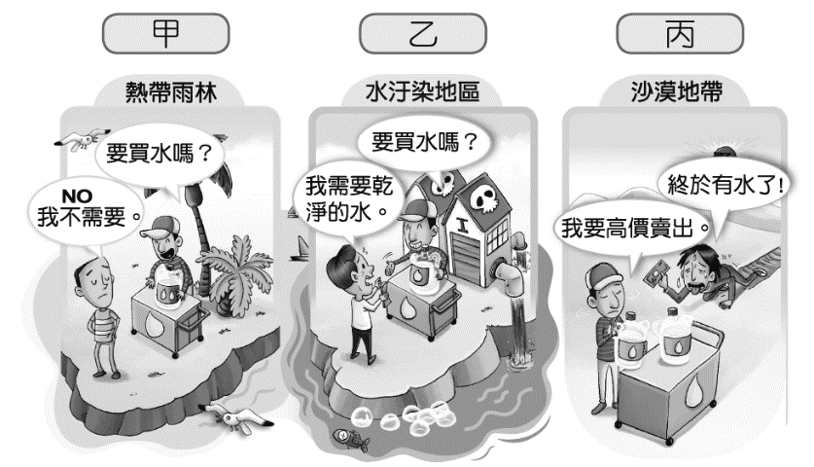
- 以水為例來說明「自由財」和「經濟財」的區別，如右圖所示，下列哪一項說明最正確？ (A)甲和乙圖中的水為經濟財，因為數量充足 (B)甲和丙圖中的水為自由財，因為數量有限 (C)乙和丙圖中的水為經濟財，因為具有稀少性 (D)乙和丙圖中的水為自由財，因為需要付出代價才能獲得。
- 麥當勞「得來速」的車道購物服務，免除消費者停車的麻煩，是一個方便現代人購物的窗口。下列何者是麥當勞得來速車道提供產品中，係屬於「無形的勞務」？ (A)服務員的笑容與問候 (B)薯條、漢堡、麥克雞塊 (C)甜心卡優惠組合餐 (D)免費升級大杯的飲料。
- Uber在「Uber司機資訊網」刊登募集司機廣告文宣，行政院某委員會認定，此廣告足以使民眾誤以為Uber是合法的而決定加入平台，但文宣內容不實易引人錯誤，違反《公平交易法》，命令Uber立即撤下不實廣告，並裁罰100萬元罰鍰。請問：上文中所提及的「某委員會」所指為何？ (A)消費者保護委員會 (B)金融監督管理委員會 (C)公平交易委員會 (D)國家發展委員會。
- 右表中有關經濟學概念的敘述，請依序判斷其對錯。正確的是？ (A)× × × × (B)× ○ × × (C)○ ○ ○ × (D)× × ○ ○。
（）1.滿足需求的行為稱為生產行為
（）2.市場中獨立經營的菜販及大企業家都是生產者
（）3.市場中經過買賣交易行為的商品稱為產品
（）4.最有效率、最佳的選擇就是機會成本最高的選擇
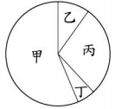
- 維尼的報告中提到：「近幾年網路購物成交量成長很多，關鍵之一在於這種交易方式大多比傳統購物便宜，因為商家比較不需要昂貴的店面、龐大的存貨或僱用很多員工。 」上述說法最可能是從下列何者探討網路購物的發展？ (A)生產成本 (B)公平交易 (C)產品品質 (D)產業分工。
- 發大財公司在銷售報告中提到，某產品的販售所得利潤高於生產成本，而生產成本中又以薪資最高，土地租金最低。右圖為發大財公司銷售報告中該商品的銷售收入比例圓餅圖。請根據上述判斷「薪資成本」應為圖示中哪一個區塊？ (A)甲 (B)乙 (C)丙 (D)丁。
- 關於經濟學所討論的「稀少性」，下列何者正確？ (A)糧食的生產數量相當龐大，相對於人類的需求而言是沒有稀少的問題 (B)不花代價就可取得的資源都具有「稀少性」 (C)冬季對身受空污之苦的高雄居民來說，新鮮空氣具「稀少性」 (D)世界上的資源總數量相當稀少，因此具有「稀少性」。
- 高雄市政府環保局網站公告：「為加速汰換二行程機車，環保署補助淘汰二行程機車新購電動二輪車。購買電動機車，最高補助2萬400元，最低可獲1.5萬元補助，如果只是購買電動機車，最高也補助1萬6500元。二行程機車是國內機動車輛汙染最高的車種，據統計二行程機車的碳氫化合物排放量約是四行程機車18倍，一氧化碳排放量約是四行程機車兩倍，交通部車輛登記資料，國內約有200萬輛二行程機車。由於二行程機車汙染嚴重，全台各縣市都有鼓勵民眾汰換二行程機車新購電動機車補助辦法，但各縣市財源不同，補助不同，每輛補助從1000元到2萬元都有。」根據上文內容：民眾換購電動機車可享環保署的補助，各縣市政府也分別訂定不同補助額度來提高購車誘因。下列哪一個圖形可以說明上述內容？
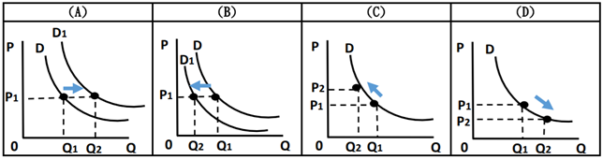

- 在其他條件不變的情況下，商品的需求量與其價格間通常是呈現反向變動關係，但也有例外情形。下列哪種現象即符合上述的「例外」情形？ (A)周年慶消費滿5,000送500 (B)脆皮雞排買五送一 (C)情人餐兩人同行一人免費 (D)鑽石恆久遠，一顆永流傳。
- 佩佩打算半工半讀完成偶像學園的學業，在面試過後獲得三個薪資不同的工作機會，她將薪資待遇整理如下表所示，若佩佩僅考慮薪資條件，最後決定去資訊展打工，則表中甲、乙、丙最有可能為下列何者？ (A)甲：100、乙：110、丙：140 (B)甲：100、乙：140、丙：140 (C)甲：110、乙：110、丙：110 (D)甲：100、乙：140、丙：110。
工作機會 | 時薪(元) | 機會成本(元)
戶外劇場 | 甲
世貿中心 |  | 乙
資訊展 | 140 | 丙
- 日前高雄市政府觀光局邀請知名主持人利菁擔任高雄9月觀光代言人，利菁利用錄影空檔南下行銷宣傳高雄，並與大學同學高雄市韓市長同框記者會，兩人互動過程妙趣橫生，藉以吸引大家來高雄旅遊。請問：上述高雄市觀光局的作法所希望影響消費行為的主要因素，與下列何者最為相似？ (A)軍公教加薪百分之三，旅遊占消費比例將提高 (B)為節省開銷，至各賣場比較新鮮牛乳售價 (C)中油宣布即將調漲油價，加油站大排長龍 (D)牛仔破褲蔚為流行，青少年們一窩蜂搶購。
- 小如於大學畢業後進入國內著名科技公司，成為年薪百萬的竹科工程師；直到 2008 年金融海嘯許多科技業紛紛放起「無薪假」，她才開始思考自己想走的路；雖然辭去百萬年薪工程師的工作，遭到母親的反對，但她全心全意投入新娘秘書工作，並且樂在其中。請問：小如的故事和下列何者意義最相近？ (A)活到老學到老 (B)不要把雞蛋都放在同一個籃子裡 (C)魚與熊掌不可兼得 (D)己所不欲勿施於人。

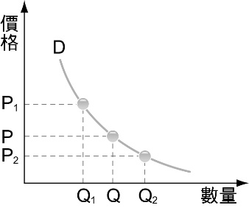
- 當胖師傅麵包店裡的羅宋麵包價格由P變成P₁時（如右圖），在其他條件不變的情況下，消費者會出現下列何種行為？ (A) )不再購買 (B)減少購買量 (C)增加購買量 (D)請他人代為購買。
- 隨著國民所得的提高，國民消費型態將呈現下列哪三種趨向？(甲)生活必需品的消費占所得比例將逐漸減少 (乙)個人、家庭消費隨所得增加而提高 (丙)家庭用於非生活必需品的支出占所得比例逐漸上升 (丁)家庭用於食物支出占所得比例逐漸上升 (A)甲乙丙 (B)甲乙丁 (C)甲丙丁 (D)乙丙丁。
- 當消費者權益受到損害時，應懂得保護並爭取自己的權益，不要讓自己的權益睡著了。下列哪一選項最符合上述的含義？
(A) 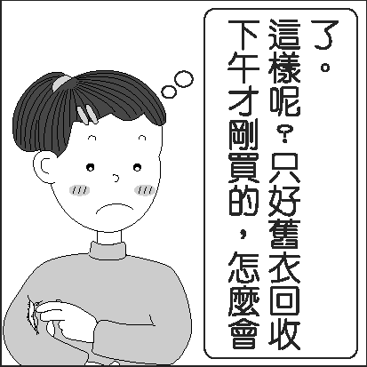 (B) 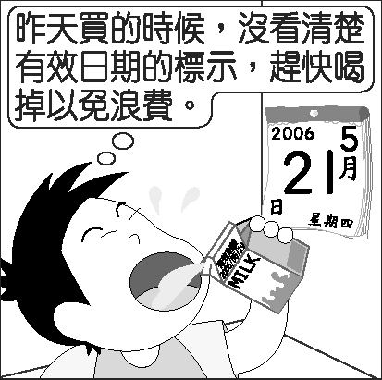 (C) 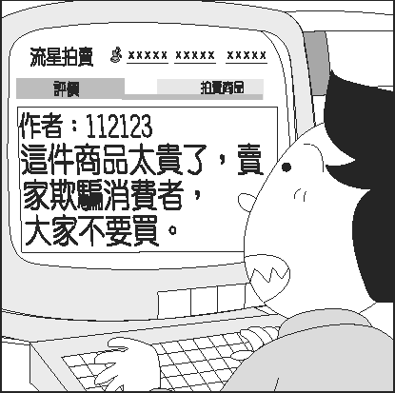 (D) 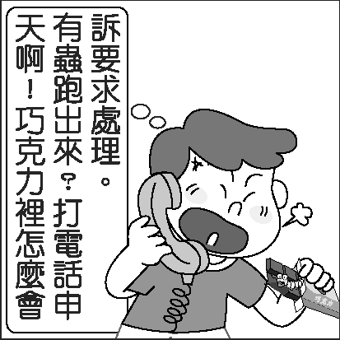
- 近年來，國人運動健身的風氣越來越盛行，許多健身中心紛紛設立。某家新成立的健身中心，主打女性專用健身中心，從教練到會員都是女性，有別於一般傳統健身中心，唯一針對女性量身打造，鼓舞女性在舒適、自在的空間裡運動。根據上述內容判斷，該企業在生產時主要考量的應為下列哪一項課題？ (A)生產什麼 (B)為誰生產 (C)如何生產 (D)為何生產。
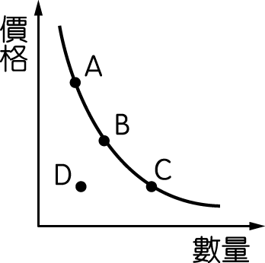
- 美美森林遊樂區的介紹海報中寫著：「園區內林木種類豐富，除了瀑布、溪流，還有柑橘園及竹林，一年四季皆有不同種類的蝴蝶翩翩飛舞，相當適合森林浴與戶外生態教學。」上述美美森林遊樂區所訴求的主題為哪項生產要素？ (A)人力資源 (B)自然資源 (C)資本 (D)企業才能。
- 今年暑假南台灣飽受豪大雨危害，農業受創最重蔬菜價格大幅上漲。在其他條件不變的情形下，此時單看消費者對蔬菜的需求量從右圖中的 B 點如何移動？ (A)不動 (B)向 A 點方向移動 (C)向 C 點方向移動 (D)向 D 點方向移動。
- 近年來，不少量販業者因競爭激烈，業績直直落。為了拯救業績，某知名量販業者提出許多因應方案（如下表）。關於這些方案的敘述，何者正確？ (A)拯救業績，「業績」指的是銷售收入 (B)甲、乙、丙方案是利用增加銷貨收入 (C)甲、丁、戊方案可降低生產成本 (D)戊方案考量的生產課題為「生產什麼」。
項目 | 因應方案
甲 | 空調溫度調高至26度
乙 | 每天推出一項10元商品
丙 | 延長營業時間至晚間11點
丁 | 利用大量採購的方式降低商品的進貨價格
戊 | 改朝鄰近社區的小型店發展，爭取超市客源
- 小瑜買了健康食品，具有養顏美容及瘦身的效果想要在母親節的時候送給媽媽，沒有想到媽媽吃了之後卻出現臉部紅斑以及拉肚子的徵狀，小瑜合理懷疑廠商違反誠實信用，請問：小瑜可以依照下列哪一部法律來維護自身權益？ (A)公平交易法 (B)消費者保護法 (C)廣播電視法 (D)社會秩序維護法。
- 承上題，他可以尋求下列哪一個政府的相關單位尋求解決呢？ (A)消費者文教基金會 (B)消費者服務中心 (C)消費者權益促進會 (D)公平交易委員會。
編號 | 項目 | 金額
1 | 員工薪資 | 60,000元
2 | 大型電子鍋 | 15,000元
3 | 炒菜鍋具組 | 25,000元
4 | 店面租金 | 15,000元
5 | 冷凍豬肉 100 斤 | 10,000元
- 小新是一間餐廳老闆，今天公司的會計將餐廳上個月的財務支出報表（如右表）送給小新老闆查核。請問：在這份報表中，屬於生產要素中「資本」的金額有多少？ (A)65,000元 (B)55,000元 (C)50,000元 (D)40,000元。
- 網路購物不需要實體店面以及人數眾多的員工，因此網路購物業者有日益增多的趨勢。請問：這是考慮到下列哪一項經濟學的課題？ (A)增加銷貨收入 (B)企業投資趨勢 (C)降低生產成本 (D)考慮消費者喜好。
- 余教授：「由天然氣提煉氫可能是目前最便宜的製程，而利用碳與水蒸氣反應亦可同樣取得氫。然而問題是，無論使用何種製程都會產生二氧化碳，影響到地球的暖化。」就以上內容，最可能是討論下列何種課題？ (A)生產什麼 (B)為誰生產 (C)如何生產 (D))生產規模。
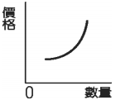
- 根據右圖判斷，此曲線圖最能說明下列哪些現象？(甲)炎炎夏日，冷氣供不應求，價格飆漲，工廠連夜趕工生產(乙)服飾店推出換季大拍賣，吸引了不少消費者前往購物(丙)名牌包限量上市，精品百貨搶先預購(丁)飲料業者推出買五送一的活動增加買氣(戊)颱風過後，蔥價上漲，農民紛紛搶種 (A)甲乙丙 (B)甲丙戊 (C)乙丁戊 (D)乙丙丁。
- 去年2月底的台灣迎來了被戲稱為「衛生紙之亂」的超級購物炫風，各大賣場及熱門購物網站都出現「幾天內創造一整季營業額」的怪象，只因為國內衛生紙大廠宣布將於3月中旬後調漲衛生紙價格，民眾為了省錢瘋狂搶購衛生紙，造成各大賣場衛生紙缺貨，許多本來無意搶購的消費者，為避免買不到衛生紙，也加入搶購行列。上述的這種現象是影響消費的「 ？ 」，漸漸引發了滾雪球效應。請問引號中應填入： (A)個人偏好 (B)商品價格 (C)預期心理 (D)所得水準。
集點點數 | 兌換贈品
200 | 海底撈6折券1張
300 | 名牌香水1瓶
500 | 一萬元商品券1張
- 汗神百貨周年慶推出「集點換贈品」活動以吸引民眾前往消費，凡於百貨公司內消費滿500元即可獲得1點，集滿一定點數便可兌換贈品（如右表，但點數必須於當日全數兌換完畢，逾期無效）。請你依據右表說明，貴婦娜娜在累積滿500點後，換取了1張一萬元商品券。請問：她的機會成本為何？ (A)海底撈6折券1張 (B)名牌香水1瓶 (C)海底撈6折券1張、名牌香水1瓶 (D)海底撈6折券1張、名牌香水1瓶、500點的點數。
產品價格 | 產品名稱 | 喜愛順序
40元 | 綜合滷味 | 4
35元 | 珍珠奶茶 | 2
25元 | 洋芋片 | 3
20元 | 運動飲料 | 1
- 亮亮上完體育課十分口渴又飢餓，於是帶著80元零用錢到福利社準備好好再吃一頓，如下表列出各項零食及飲品的價格，以及亮亮對各項零食的喜好順序。依下表所示，亮亮去福利社的「最佳選擇」是什麼? (A)綜合滷味 (B)珍珠奶茶 (C)洋芋片 (D)運動飲料。

- 承上題，在其他條件不考慮之下，只依亮亮的喜好程度，當他選擇「洋芋片」的機會成本為? (A)綜合滷味 (B)珍珠奶茶 (C)洋芋片 (D)運動飲料。

- 辦公室內四位認真合作的好同事在下班時間閒聊，小淵說：「投資需要資金。」小杜說：「資金可能來自儲蓄。」小潘說：「向銀行借貸不用支付利息。」小琪說：「從事新產品、新技術的研發，以增加市場競爭力也是『投資』。」請問：以上四位同事的敘述，觀念正確的有幾人？ (A)4人 (B)3人 (C)2人 (D)1人。

- 題組：共7題，每題2分
小馬為了實現創業的夢想，與女友彤彤一同辭去原先的工作，共同開設「愛的烘焙屋」，店內只販售「愛的菠蘿堡」與「真愛奶茶」，小馬每日都會準備 100 份菠蘿堡與 100 杯奶茶。
（請回答下列44-46題）
(一)
- 當菠蘿堡定價80元、奶茶定價40元時，如果全部販售完畢，則小馬一天的總銷貨收入為？ (A)3,000元 (B)6,000元 (C)9,000元 (D)12,000元。
- 菠蘿堡的成本每份為30元、奶茶的成本每份為10元，若每天商品都銷售一空，則「愛的烘焙屋」單日獲利為？ (A)6,000元 (B)8,000元 (C)10,000元 (D)12,000元。
- 小馬原先的工作月薪是5萬元、彤彤的月薪是6萬元，開店後每月店租10,000元、水電費用5,000 元。「愛的烘焙屋」每月營業20天，計入使用自有勞力的成本後，每月利潤為？ (A)25,000 元 (B)35,000元 (C)40,000元 (D)45,000元。
(二)
台灣美食傳奇「鼎泰豐」，曾獲得米其林一顆星的評價，2018年短暫造成轟動的「松露蛋炒飯」要價1200元，就是搬出高級的義大利松露，而且是超大手筆「一整顆松露」由師傅親自刨成一片片薄片灑在招牌炒飯上。探討其成功的原因：「師傅的手藝」是最重要的資產，在老闆的要求下，員工用科學的方法計算店內的翻桌率，因此不管在任何分店，都能以超高的效率提高翻桌率。
此外，鼎泰豐還設置品管研究室，運用要價上千萬的「超高效能液相層析串聯質譜儀」檢測原料與產品，才能在幾次的食安風暴中全身而退。
（請回答下列47-50題）

- 根據文章內容指出鼎泰豐最重要的資產是哪一種生產要素？ (A)自然資源 (B)人力資源 (C)資本 (D)企業才能。
- 文章內文提及鼎泰豐能以超高的效率提高翻桌率，仰賴下列哪兩項生產要素的配合？ (A)自然資源+人力資源 (B)人力資源+資本 (C)資本+企業才能 (D)企業才能+人力資源。
- 「中央廚房、品管研究室、超高效能液相層析串聯質譜儀」都是屬於哪一類的生產要素？ (A)自然資源 (B)人力資源 (C)資本 (D)企業才能。
- 限定期限推出的「松露炒飯」，雖然奢華，仍有許多消費者表示，儘管好吃美味，但吃一份炒飯要原本普通價位的10倍以上，較難以經常消費。根據上述內涵，下列何者正確？ (A)屬於炫耀性商品，價格愈高，買愈少 (B)屬於供給法則，價格愈高，供給量愈少 (C)屬於需求法則，價錢愈貴，購買量減少 (D)松露會貴，來自於其稀少性，意旨數量越少。

國三公民答案
01.DBBAD ABBAD
11.DDBCA CBACC
21.ADDDC BADBB
31.BABBB CCBCC
41.DDBDB BBDCC

